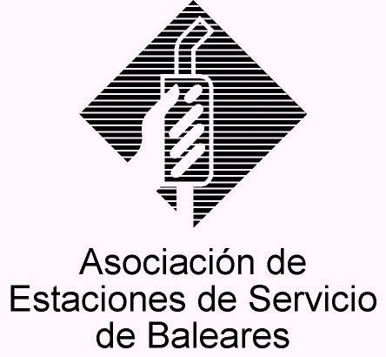

CIRCULAR Nº 10/2011

En Palma de Mallorca, a 15 de Junio de 2011.

Apreciado asociado:

En la última reunión de la Junta Directiva de AESBA se aprobó volver a remitir a los asociados una “ENCUESTA” que pudiera servir de indicador de confianza del empresario como instrumento para conocer de forma orientativa y general el grado de satisfacción del colectivo respecto de los servicios técnicos que nos prestan su asistencia en el mantenimiento y/o en caso de avería de las instalaciones de nuestras estaciones, con el objetivo prioritario de mejorar en la medida de lo posible la relación profesional que nos vincula.

En este sentido, como muchos recordaréis, hace unos años desde AESBA ya se promovió una iniciativa análoga, con unos resultados muy satisfactorios, pues éstos despertaron gran interés en las empresas valoradas y sirvieron para corregir determinadas situaciones mejorables.

Nuevamente se ha intentado redactar el cuestionario con preguntas claras y concisas cuya única intención, como decimos, es conocer el grado de satisfacción del empresario con respecto a los servicios que recibe, para posteriormente analizar los resultados junto con los afectados, con el objetivo de mejorar el servicio en beneficio de todos.

El cuestionario ha sido confeccionado para que sea cumplimentado de forma anónima por el asociado, hecho lo cual agradeceríamos que el mismo fuera remitido a AESBA o bien por fax (971-471738), o bien vía correo electrónico adjuntándose el cuestionario en archivo unido.

La iniciativa nos parece importante para conocer con cierto detalle los extremos en los que la Asociación puede dedicar esfuerzos para mejorar los extremos peor puntuados, por lo que se solicita sinceridad y objetividad a la hora de responder, así como se interesa la máxima participación de los asociados remitiendo a la mayor brevedad posible la encuesta cumplimentada en la forma indicada.

Sin otro particular, reciban un cordial saludo.

Fdo. Jesús Salas Vidal.
Presidente.

